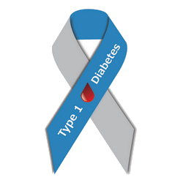
HBC Diabétesz Napló
v10.0 Type 1 Diabetes APP
Felhasználói kézikönyv és telepítési útmutató

Inzulinnal kezelt cukorbetegek, hozzátartozóik és kezelőorvosaik részére.
2026. július

Tartalomjegyzék
Tartalomjegyzék 2
1. Bevezető: mi ez az alkalmazás és kinek szól 4
2. Újdonságok a v10.0-ban 4
3. Fogalomtár: a leírásban használt kifejezések 6
4. Az alkalmazás nézetei fülről fülre 7
4.0 Képernyőképek: így néz ki az alkalmazás 8
4.1 Áttekintés (Vezérlőpult) 10
4.2 Grafikonok 10
4.3 Bejegyzések 11
4.4 Statisztika 11
4.5 Ételek 11
4.6 Szinkron 11
4.7 Beállítások 12
4.8 Új bejegyzés 12
4.9 Gyorsreferencia: gombok, ikonok, jelzések 12
5. Egy tipikus nap az alkalmazással — gyakorlati példa 13
6. A telepítés fázisai 14
6.1 Első fázis: közzététel a GitHub Pages szolgáltatáson 14
6.2 Telepítés Android telefonra 16
6.3 Telepítés iPhone-ra 16
6.4 Telepítés Windows vagy Mac gépre 16
6.5 A korábbi (v6, v7 vagy v8) napló adatainak átvétele 17
6.6 Első beállítások, a kezelőorvossal közösen 17
6.7 Frissítések a jövőben 17
7. Google Drive szinkron: a követő élőben látja az értékeket 18
7.1 Hogyan működik 18
7.2 Egyszeri Google-beállítás (kb. 20 perc, ingyenes) 18
7.3 A tulajdonos beállítása (tulajdonos mód) 20
7.4 A mappa megosztása és a követő beállítása (követő mód) 21
7.5 Biztonsági mentés a gyakorlatban: a havi rutin 21
8. CGM-adatok betöltése (szenzort használóknak) 21
9. Megjelenés a Google Play áruházban 22
9.1 Fejlesztői fiók létrehozása 22
9.2 Az Android-csomag elkészítése 22
9.3 Feltöltés és áruházi adatlap 22
10. Hibaelhárítás: gyakori kérdések 23
11. Orvosi és adatvédelmi tudnivalók 24
11.1 Szakorvosi szemmel 24
11.2 Hol vannak az adatok 25
11.3 Összefoglalás 25

1. Bevezető: mi ez az alkalmazás és kinek szól
A HBC Diabétesz Napló személyes egészségnapló inzulinnal kezelt cukorbetegek számára. Telefonon, tableten, laptopon és asztali számítógépen egyaránt fut, internetkapcsolat nélkül is működik, és az adatok a felhasználó saját eszközén maradnak. A napló rögzíti a vércukorméréseket, az étkezések szénhidráttartalmát és a beadott inzulint, majd ezekből áttekinthető grafikonokat és statisztikákat készít.
Az alkalmazás öt fő szolgáltatást nyújt, amelyet egy papíralapú napló nem. Először: számol a felhasználó helyett, például javaslatot ad az étkezés előtti inzulinadagra a kezelőorvossal egyeztetett értékek alapján. Másodszor: azonnal visszajelez, például figyelmeztet alacsony vércukorérték rögzítésekor. Harmadszor: megosztható, így egy kijelölt követő — hozzátartozó vagy kezelőorvos — a saját telefonján, élőben láthatja a friss értékeket. Negyedszer: kétnyelvű (magyar és angol), és a vércukor mértékegysége is átkapcsolható. Ötödször — a v9.0 újdonságaként —: tetszőlegesen megadott időszakról nyomtatható orvosi riportot készít, amely PDF-ként a szakrendelésre is elvihető.

Amit az alkalmazás nem csinál
Az alkalmazás nem orvostechnikai eszköz, és nem helyettesíti az orvosi tanácsadást. Minden számítása — beleértve az inzulinadag-javaslatot, valamint a becsült HbA1c és GMI értékeket — kizárólag tájékoztató jellegű. A dózisokról minden esetben a kezelőorvos iránymutatása szerint kell dönteni. Ezt a figyelmeztetést az alkalmazás a megfelelő helyeken is megjeleníti.
Fontos orvosi figyelmeztetés
Rosszullét esetén először mérjen vércukrot, és a megtanult protokoll szerint cselekedjen; a naplózással csak ezt követően foglalkozzon. Példa: 3,2 mmol/l érték esetén először 15 gramm gyorsan felszívódó szénhidrát (3 szem szőlőcukor vagy 1,5 dl gyümölcslé), 15 perc múlva újramérés, és csak ezután a rögzítés.

2. Újdonságok a v10.0-ban
Ez a fejezet röviden összefoglalja, mi változott a v9.0-hoz képest. Minden funkció részletes leírása a későbbi fejezetekben található; a naplóadatok a frissítés után változatlanul megmaradnak. A korábbi (v9.0 és v8.0) verziók újdonságai lentebb, összefoglalva olvashatók.
- Nagyobb asztali gombsor: a felső oldalválasztó gombok mostantól az app tartalmi szélességén (nem a monitor teljes szélességén) egyenletesen osztoznak, nagyobb betűvel és ikonnal — jobban kattinthatók, és ablak-átméretezésnél arányosan alkalmazkodnak.
- Javított hamburger menü: a mobil menüpanel mostantól mindig a fejléc ALATT nyílik meg, sosem takarja el azt; sok elem esetén a panel görgethető.
- Egyéni háttérszín: a Beállítások → Megjelenés mellett felugró színskáláról választható háttérszín, amely lágy színátmenetként jelenik meg az alkalmazás egészében — világos és sötét módban is —, a kártyák kontrasztjának megtartása mellett; Visszaállítás gombbal bármikor törölhető.

Korábbi verzió (v9.0) újdonságai (röviden)
A v9.0 az alábbi újdonságokat vezette be a v8.0-hoz képest; ezek a v10.0-ban is elérhetők.
- Helyreállított programfájlok: a v8.0 csomag több fájlja (app.js, i18n.js) sérülten, csonkolva került mentésre, ezért az alkalmazás hibásan vagy egyáltalán nem indult el. A v9.0 teljes, ellenőrzött kódot tartalmaz.
- Mobil hamburger menü: a fejléc jobb felső sarkában lévő ☰ gomb minden oldalt elérhetővé tesz (Áttekintés, Grafikonok, Bejegyzések, Statisztika, Ételek, Szinkron, Beállítások, Új bejegyzés). A képernyő alján továbbra is ott az öt leggyakoribb oldal gyorsgombja — így a beteg, a hozzátartozó és az orvos is könnyen navigál, például bemutatáskor vagy a statisztikák megtekintésekor.
- Asztali felső sáv: minden oldalválasztó és beállítás gomb minden oldalon látható a fejléc alatti sávban — a v7-ben megszokott, jól bevált módon.
- Nagyobb, alkalmazkodó logó: a TypeOneDiab logó asztali nézetben 20%-kal nagyobb lett, és a képernyő szélességével automatikusan skálázódik; mobilon a fejlécben rendelkezésre álló helyhez igazodik.
- Inzulinok legördülő menüből: a Beállításokban a Magyarországon elérhető gyors (bólus) inzulinok (Humalog, NovoRapid, Fiasp, Apidra, Lyumjev, Actrapid…) és bázisinzulinok (Lantus, Abasaglar, Toujeo, Levemir, Tresiba, Semglee…) listából választhatók; egyéni név továbbra is megadható.
- Egyéni színválasztó: a Világos / Sötét / Automatikus megjelenés mellett az alkalmazás kiemelőszíne mostantól felugró színskálán, szabadon is kiválasztható (Beállítások → Színtéma → Egyéni szín).
- Riasztás csak aznapi értékre: a hozzátartozói riasztás kizárólag az aznapi, legfrissebb mérés alapján szólal meg; utólag rögzített, régebbi érték nem vált riasztást. A megosztott adatcsomag a CGM-méréseket is tartalmazza, így a riasztás mindig az aktuális állapotot tükrözi.
- Nyelvi teljesség: minden oldal minden felirata magyarul és angolul is megjelenik a kiválasztott nyelvnek megfelelően.

A v8.0 korábbi újdonságai (röviden)
A v9.0 a v8.0 minden funkcióját tartalmazza. A v8.0 fő újdonságai a v7.0-hoz képest a következők voltak; a naplóadatok minden frissítés után változatlanul megmaradnak.
- Megújult megjelenés: a fejlécben és az alkalmazás-ikonokban a Type 1 Diabetes szalagos logó szerepel, az emoji-ikonokat pedig egységes, rajzolt (SVG) ikonkészlet váltotta fel.
- Alsó navigációs sáv telefonon: a fülek a képernyő alján, hüvelykujjal kényelmesen elérhető sávban helyezkednek el. Asztali gépen a megszokott felső fülsor marad.
- Orvosi riport (PDF): a Statisztika fülön szabadon megadható „-tól -ig" időszakról egyoldalas, nyomtatható összefoglaló készül — TIR, becsült HbA1c, GMI, ingadozási mutatók, grafikonok, napi mintázat és a részletes napló.
- GMI mutató a Statisztikában: a becsült HbA1c mellett a nemzetközileg használt Glucose Management Indicator is megjelenik.
- Napi mintázat grafikon: óránkénti átlag-, minimum- és maximumértékek a kiválasztott időszakra — jól mutatja például a hajnali emelkedéseket.
- Beállítható napszakhatárok: az étkezéstípus-alapértelmezés (Reggeli…Utóvacsora) és a bolus-kalkulátor napszakainak órahatárai a Beállításokban a felhasználó napirendjéhez igazíthatók.
- Elgépelés-védelem: szokatlan vércukorérték (2,0 mmol/l alatt vagy 25,0 mmol/l felett) mentése előtt az alkalmazás megerősítést kér.
- Nagyobb érintőfelületek, jobb kontraszt sötét módban, billentyűzetes fókusz-jelzés — kényelmesebb és hozzáférhetőbb kezelés minden eszközön.
- Hibajavítások: a heti TIR-csempe ritka összeomlási hibája megszűnt, a bejegyzés-kártyák pedig a Beállításokban megadott inzulinneveket mutatják.

3. Fogalomtár: a leírásban használt kifejezések
A táblázat minden olyan kifejezést elmagyaráz, amely a leírásban vagy az alkalmazásban előfordul. Ismeretlen szóval találkozva itt gyorsan visszakereshető a jelentés.
Kifejezés | Jelentése közérthetően
Vércukor (VC) | A vér cukorszintje. Magyarországon mmol/l egységben mérjük, például 5,6 mmol/l. Az amerikai mg/dl egységben ugyanez 101 mg/dl.
mmol/l és mg/dl | Ugyanannak az értéknek két mértékegysége. Az átváltás: 1 mmol/l = 18 mg/dl. Az alkalmazásban a Beállítások fülön kapcsolható át.
CH (szénhidrát) | Az ételek vércukoremelő összetevője, grammban mérve. Példa: egy zsömle kb. 30 gramm CH.
Bólus | Az étkezéshez beadott gyors hatású inzulin, például Humalog. Az étel szénhidrátját fedezi.
Bázis | A napi egyszeri, hosszú hatású inzulin, például Lantus. A háttérben, egész nap egyenletesen dolgozik.
ICR (CH/inzulin arány) | Azt adja meg, hogy 1 egység gyors inzulin hány gramm szénhidrátot fedez. Példa: ha az ICR 10, akkor egy 60 gramm CH tartalmú ebédhez 6 egység inzulin tartozik. Az érték napszakonként eltérhet.
Érzékenység (ISF) | Azt adja meg, hogy 1 egység gyors inzulin mennyivel csökkenti a vércukrot. Példa: 2,5 mmol/l érzékenységnél egy 9,0 mmol/l érték 6,5 mmol/l-re várható 1 egység hatására.
IOB (aktív inzulin) | A korábban beadott, még ható inzulin mennyisége. Példa: 2 órával 4 egység beadása után abból kb. 2,3 egység még dolgozik. Az alkalmazás ezt levonja a következő javaslatból, így véd a túladagolástól.
TIR (céltartományban töltött idő) | A mérések hány százaléka esett a célsávba (alapból 3,9 és 10,0 mmol/l közé). Példa: 78% TIR azt jelenti, hogy tíz mérésből majdnem nyolc rendben volt. Az orvosi ajánlás általában 70% felett tartja jónak.
HbA1c | A vörösvértestekhez kötött cukor aránya, a 2-3 havi átlagos vércukrot tükrözi. Az alkalmazás a mérésekből becslést számol, a pontos értéket azonban csak laborvizsgálat adja meg.
GMI | Glucose Management Indicator: az átlagos vércukorból nemzetközi képlettel számolt, HbA1c-jellegű mutató, százalékban. A CGM-világban elterjedt viszonyítási szám — szintén becslés, nem laboreredmény.
SD és CV | A vércukor-ingadozás mutatói az orvosi riportban. Az SD (szórás) azt mutatja, mennyire térnek el a mérések az átlagtól; a CV ugyanez százalékosan — 36% alatt általában stabilnak tekintik.
CGM | Folyamatos szövetiglükóz-mérő szenzor (például FreeStyle Libre vagy Dexcom), amely percenként vagy 5 percenként mér. Az alkalmazásba a szenzor gyári exportfájlja betölthető.
PWA | Progresszív webalkalmazás: olyan honlap, amely appként telepíthető telefonra és számítógépre, ikonnal, teljes képernyővel, internet nélküli működéssel.
Google Drive | A Google ingyenes felhőtárhelye (15 GB minden Google-fiókhoz). Az alkalmazás ide menti a napló másolatát, ha a szinkron be van kapcsolva.
Szinkron | Az adatok automatikus egyeztetése két eszköz között. Itt: a napló feltöltése a Drive-ra, és onnan a friss értékek letöltése a követő telefonjára.
Tulajdonos és követő | A megosztás két szerepe. A tulajdonos a naplót vezető felhasználó; a követő az a személy — hozzátartozó vagy kezelőorvos —, aki a megosztott naplót írásvédetten, élőben láthatja.
Hipoglikémia (hipo) | A normálisnál alacsonyabb vércukorszint, az alkalmazásban a beállított alsó határ (alapból 3,9 mmol/l) alatti érték. Tünetei lehetnek: remegés, izzadás, gyengeség. Teendő: 15 gramm gyors szénhidrát, 15 perc múlva újramérés.
Hiperglikémia (hiper) | A normálisnál magasabb vércukorszint, az alkalmazásban a felső határ (alapból 10,0 mmol/l) feletti érték. Az alkalmazás a grafikonokon pirossal jelöli, a bólusjavaslatba pedig korrekciót számol rá.
JSON és CSV | Két fájlformátum. A JSON a napló teljes, visszatölthető biztonsági másolata. A CSV táblázat, amelyet az Excel megnyit, orvosi áttekintéshez vagy saját elemzéshez.

4. Az alkalmazás nézetei fülről fülre
Telefonon a képernyő alján futó gyorssávban az öt leggyakoribb oldal gombja található (Áttekintés, Grafikonok, Új bejegyzés, Bejegyzések, Statisztika), a fejléc jobb felső sarkában lévő ☰ hamburger menüből pedig az összes oldal — köztük az Ételek, a Szinkron és a Beállítások — elérhető. Asztali gépen és tableten mind a hét fül a fejléc alatti felső sorban, minden oldalon látható, az új bejegyzés gombja pedig a fejléc jobb felső sarkában áll. Ez a fejezet mindegyik nézetet bemutatja: mire való, mi látható rajta, és mire érdemes használni.

4.0 Képernyőképek: így néz ki az alkalmazás
A következő képernyőképek az alkalmazás valódi színeivel, logójával és feliratozásával mutatják be a legfontosabb elemeket, hogy a kezelés az első pillanattól ismerős legyen.
a) Asztali fejléc + felső gombsor (v10 — nagyobb, egyenletesen osztott)
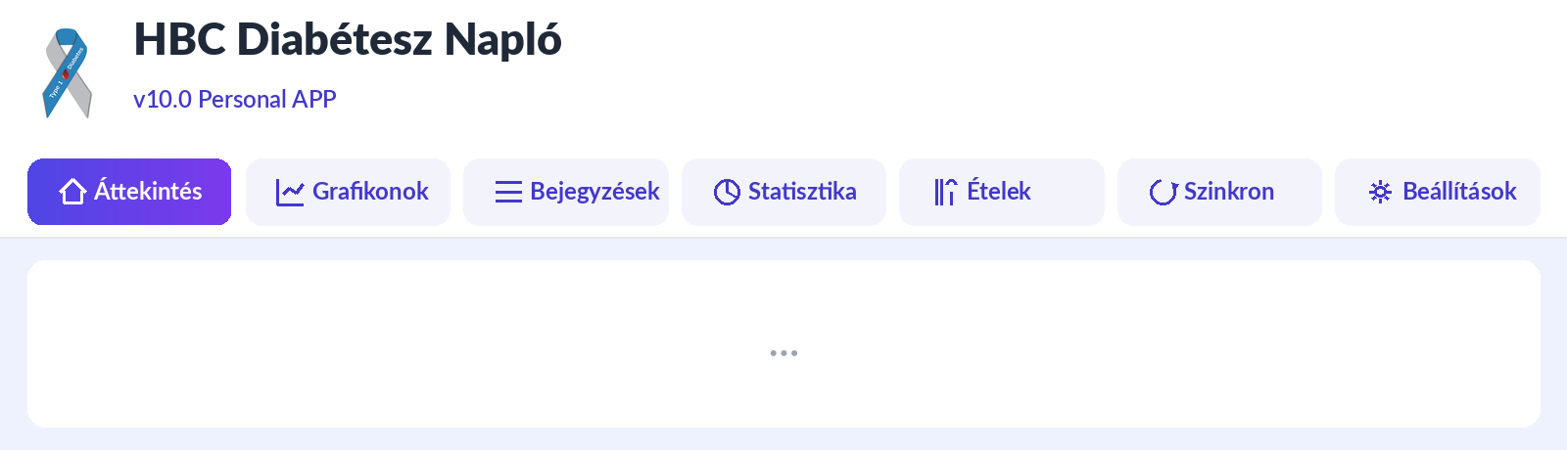

b) Mobil alsó gombsor + hamburger gomb
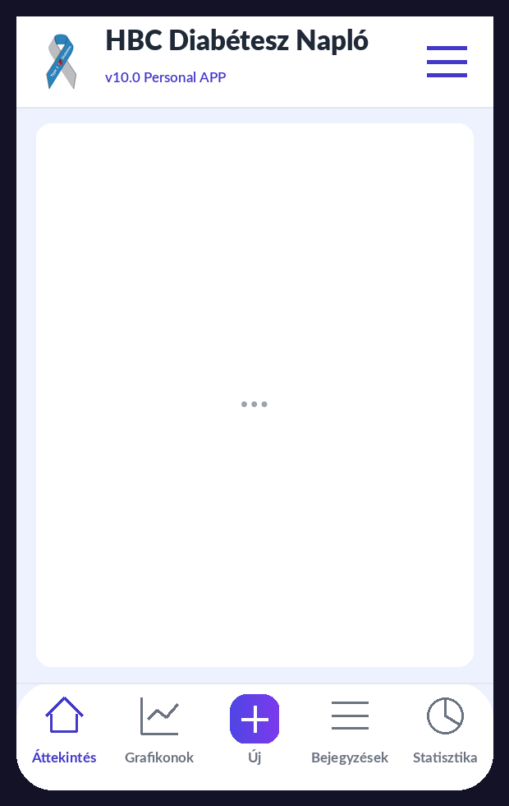

c) Megnyitott hamburger menü (v10 — a fejléc ALATT nyílik)
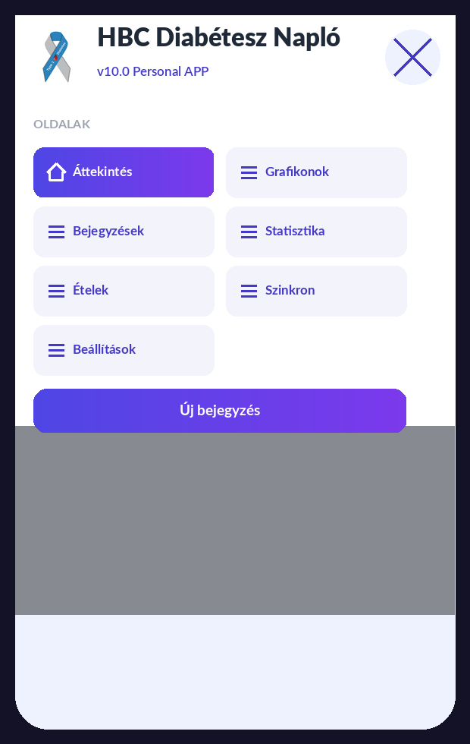

d) Megjelenés / Színtéma beállítás — egyéni háttérszín color-pickerrel
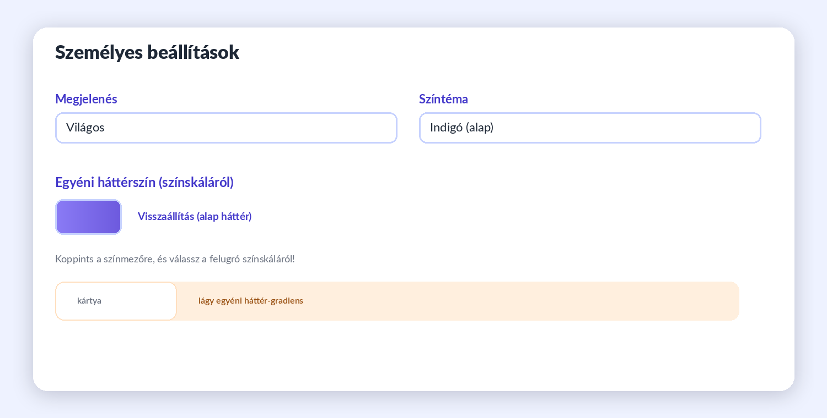

e) Új bejegyzés űrlap (dátum / idő mező)
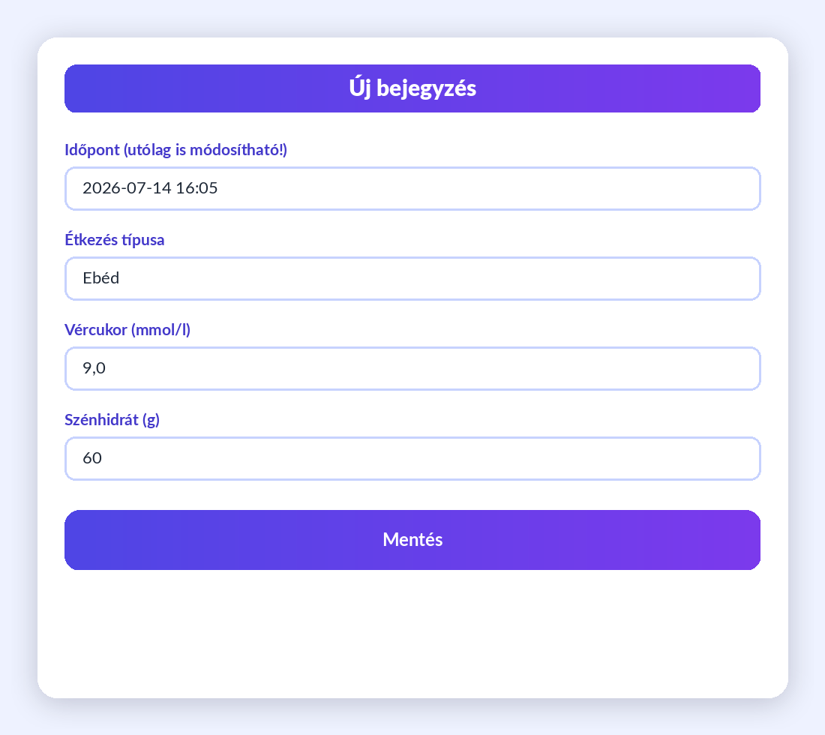

f) Bejegyzés-kártyák jelzőszínekkel (zöld / sárga / piros)
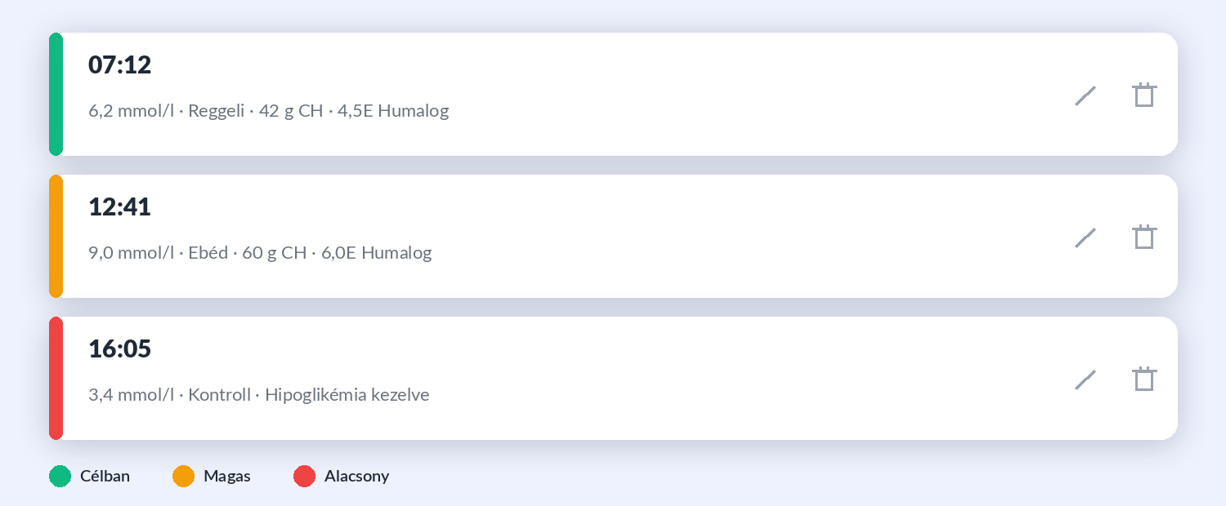

4.1 Áttekintés (Vezérlőpult)
Ez a kezdőképernyő, a nap összefoglalója. Felül három motivációs csempe áll: a Sorozat azt számolja, hány napja hiánytalan a napló (például: 12 napja hiánytalan a napló), a Mai naplózási kör a napi 4 rögzítésből teljesülteket mutatja (például 2/4), a Heti TIR-cél pedig a célsávban töltött időt a 70%-os célhoz képest. Alattuk három színes összesítő csempe: a ma beadott inzulin, a 7 napos vércukorátlag és a mai szénhidrát. A legnagyobb kártya a legutóbbi vércukorértéket mutatja: zöld, ha célban van, sárga, ha alacsony, piros, ha magas. Ide rövid megjegyzés is írható a kezelőorvos számára, például: hajnali 3-kor felébredtem, megizzadtam. Este az alkalmazás jelzi, ha aznap még nem került rögzítésre bázisinzulin.

4.2 Grafikonok
Három grafikon mutatja az elmúlt időszakot: vércukor (vonaldiagram), szénhidrát és inzulin (oszlopdiagramok). Az időtáv gombokkal váltható: Nap, Hét, Hónap, vagy Egyéni időszak, ahol a kezdő és a záró dátum szabadon megadható („-tól -ig"). A vércukorgörbén zöld sáv jelzi a céltartományt, a pontok színe pedig az adott mérés minősítését: zöld a célban lévő, sárga az alacsony, piros a magas érték. Importált CGM-adatok külön grafikonon jelennek meg. Gyakorlati példa: szakrendelés előtt érdemes az időtávot Hónapra állítani, és a kezelőorvossal a hajnali időszakok lefutását áttekinteni.

4.3 Bejegyzések
Az összes rögzítés listája időrendben, nap vagy tetszőleges „-tól -ig" időszak szerint szűrve, típus szerint is szűrhető (Étkezés, Kontroll, Lantus, Egyéb tevékenység). Minden kártyán szerepel az időpont, a vércukor, a szénhidrát, az inzulin és a megjegyzés. A ceruza ikonnal bármely bejegyzés utólag javítható, a kuka ikonnal törölhető. Példa: ha este derül ki, hogy az ebédnél 45 gramm helyett 54 gramm került rögzítésre, itt két érintéssel javítható.

4.4 Statisztika
Számszerű összefoglaló a választott időszakra, amely gombokkal (1, 7, 30, 90 nap) vagy egyéni „-tól -ig" dátumtartománnyal adható meg: átlag vércukor, TIR százalék, becsült HbA1c, GMI, valamint a mérések megoszlása (alacsony, normál, magas). Külön kártya mutatja az éppen aktív inzulint (IOB) és a naplóból számolt tényleges CH/inzulin arányt. A becsült HbA1c és a GMI mellett az alkalmazás jelzi: ez a szám becslés, nem laboreredmény. Példa az értelmezésre: 82%-os 90 napos TIR és 6,8%-os becsült HbA1c jó egyensúlyt jelez, amelyet a következő laborvizsgálat igazolhat.
A v9.0 újdonsága a Napi mintázat grafikon: a kiválasztott időszak méréseit órák szerint csoportosítja, és megmutatja az óránkénti átlagot, valamint a legkisebb és legnagyobb értékek sávját. Így egy pillantással látható, mely napszakokban hajlamos emelkedni vagy csökkenni a vércukor — például a hajnali jelenség vagy egy rendszeresen alábecsült vacsora.

Orvosi riport (PDF) készítése
A Statisztika fül alján található az Orvosi riport kártya. Adja meg a kezdő és a záró dátumot („-tól -ig"), majd nyomja meg a Riport készítése gombot. Új lapon nyílik meg a nyomtatásra szerkesztett összefoglaló: fejlécében a becenévvel (ha be van állítva) és az időszakkal, alatta a fő mutatók (mérések száma, átlag, SD/CV, TIR, becsült HbA1c, GMI, alacsony és magas események, napi átlagos inzulin- és CH-mennyiség), a teljes időszak vércukorgörbéje, a napi mintázat, végül a részletes napló táblázata. A megnyíló oldal Nyomtatás gombjával papírra nyomtatható, vagy a nyomtatási ablak Mentés PDF-ként lehetőségével fájlba menthető és e-mailben elküldhető. A riport az alkalmazás nyelvén és a beállított mértékegységgel készül.

4.5 Ételek
A felhasználó saját ételadatbázisa. Alapból 22 étel szerepel benne a hozzájuk tartozó szénhidrátértékkel, például: egy 1 cm-es szelet kovászos cipó 15 gramm CH, egy közepes alma 15 gramm CH. Bármikor bővíthető: név, CH-érték és egység megadásával (például: Palacsinta túrós, 25 gramm, 1 db). Az itt felvett ételek az Új bejegyzés képernyő gyorsválasztójában jelennek meg, így étkezéskor egyetlen érintéssel hozzáadhatók.

4.6 Szinkron
Itt található minden adatmentési és megosztási funkció: a Google Drive szinkron beállítása (részletesen a 7. fejezetben), a CGM-fájl importja (8. fejezet), a teljes mentés JSON-fájlba, a CSV-letöltés Excelhez vagy a kezelőorvosnak, továbbá a szöveges másolás-beillesztés két eszköz között. A JSON a napló teljes, visszatölthető másolata; a CSV táblázatos formátum, amelyet az Excel megnyit. Javaslat: havonta egyszer nyomja meg a JSON Export gombot, és a kapott fájlt tegye el — ez a biztonsági mentés. Ha a legutóbbi mentés 7 napnál régebbi, az Áttekintés képernyő figyelmeztet.

4.7 Beállítások
A személyes beállítások négy csoportban találhatók. Az első csoport a megjelenés: nyelv (magyar vagy angol), vércukor-mértékegység (mmol/l vagy mg/dl), becenév, színtéma (indigó, türkiz, rózsa — a v9.0-tól pedig egyéni szín is, felugró színskáláról választva), világos, sötét vagy automatikus mód, valamint a motivációs elemek kikapcsolója. A második csoport a vércukor-határok: alacsony határ, magas határ és célérték. A harmadik csoport — a v9.0 újdonsága — a napszakhatárok: itt állítható be, hány óráig tartson a Reggeli, a Tízórai, az Ebéd, az Uzsonna és a Vacsora ideje (ez vezérli az étkezéstípus automatikus felajánlását), valamint hogy a bolus-kalkulátor meddig számoljon a reggeli, és meddig a déli ICR-rel. A negyedik csoport az inzulin: a gyors (bólus) és a bázis inzulin neve — a v9.0-tól legördülő menüből választható a Magyarországon forgalomban lévő készítmények közül, de egyéni név is megadható —, a hatásidő órában, az érzékenység, valamint a CH/inzulin arány (ICR) napszakonként. A 6.6 fejezet táblázata segít az értékek kezelőorvossal közös kitöltésében. A v10.0-tól emellett egyéni háttérszín is választható felugró színskáláról: a kiválasztott szín lágy háttér-gradiensként jelenik meg az alkalmazás egészében, világos és sötét módban is, a kártyák kontrasztjának megtartása mellett; a Visszaállítás gombbal bármikor törölhető.

4.8 Új bejegyzés
A fejléc plusz gombjával érhető el. A dátum és az idő alapból az aktuális időpontra van kitöltve, de szabadon módosítható, így egy elfelejtett reggeli mérés délután is rögzíthető a valós idejével. A típus lehet Étkezés, Kontroll (csak mérés), Lantus (bázisinzulin) vagy Egyéb tevékenység (például séta). Étkezésnél az étkezés típusát az alkalmazás a napszak szerint előre kiválasztja — a Beállításokban megadott napszakhatárok alapján, például délben az Ebédet. A gyorsválasztóból egy érintéssel hozzáadhatók az ételek, a szénhidrát összeadódik. A vércukorérték megadása esetén az alkalmazás inzulinjavaslatot számol (részletesen az 5. fejezetben), amely a Javaslat alkalmazása gombbal átvehető, vagy kézzel is beírható a saját döntés.
Elgépelés-védelem (v9.0): ha a beírt vércukorérték a hihető tartományon kívül esik — 2,0 mmol/l alatt vagy 25,0 mmol/l felett —, az alkalmazás mentés előtt rákérdez, hogy az érték biztosan helyes-e. Így a 6,5 helyett véletlenül beírt 65 nem torzítja el a statisztikákat és a riportot. A kérdésre Igennel válaszolva a szokatlan érték természetesen menthető, hiszen ritkán valós extrém érték is előfordulhat.

4.9 Gyorsreferencia: gombok, ikonok, jelzések
A táblázat a képernyőkön visszatérő elemeket foglalja össze, hogy a kezelés az első napokban is magabiztos legyen. A v9.0-ban az ikonok egységes, rajzolt stílusúak.
Elem | Hol található | Mit csinál
Plusz gomb (Új) | Fejléc, jobb felül | Új bejegyzés rögzítése bármely fülről.
Alsó navigációs sáv | Telefonon, a képernyő alján | Váltás a hét fül között; az aktív fül színes.
Ceruza ikon | Bejegyzés-kártyákon | A bejegyzés utólagos szerkesztése, az időpontot is beleértve.
Kuka ikon | Bejegyzés-kártyákon | Törlés, megerősítő kérdés után.
Zöld, sárga, piros színek | Kártyákon és grafikonokon | Célban lévő, alacsony, illetve magas vércukorérték.
Lüktető IOB felirat | Áttekintés, inzulin csempe | Éppen aktív inzulin van a szervezetben, a mennyiség egységben kiírva.
Lila sáv a fejléc alatt | Követő módban | A követő nézete: az utolsó szinkron ideje és a Szinkron most gomb.
Javaslat alkalmazása gomb | Új bejegyzés, lila doboz | A kiszámolt inzulinadag beemelése a mezőbe, megerősítés után.
Riport készítése gomb | Statisztika fül alja | Nyomtatható orvosi riport a megadott „-tól -ig" időszakról.
Szinkron most gomb | Szinkron fül és követő sáv | Azonnali kézi feltöltés vagy frissítés a Drive-on keresztül.

5. Egy tipikus nap az alkalmazással — gyakorlati példa
Ez a fejezet egy hétköznapot mutat be reggeltől estig egy példafelhasználó szemével, hogy látható legyen, hova illeszkedik a napló a mindennapokba. A számértékek illusztrációk; a saját paramétereket mindig a kezelőorvossal kell egyeztetni.

Reggel 7:00 — ébredés utáni mérés és reggeli
A felhasználó megméri a vércukrát: 6,2 mmol/l. Megnyomja a plusz gombot. A típus Étkezés, az étkezés típusa már Reggelin áll. Beírja a 6,2-t, majd a gyorsválasztóból kiválasztja: teljes kiőrlésű toast 2 szelet (24 g CH) és egy közepes alma (15 g CH), összesen 39 gramm. Az alkalmazás a reggeli ICR-rel (a példában 10 g/E) számol: 3,9 egység; a célértéktől való kis eltérés miatt a korrekció elhanyagolható, aktív inzulin nincs, a javaslat 4,0 egység gyors inzulin. A felhasználó a javaslatot elfogadja, beadja az inzulint, majd Mentés. Az Áttekintésen megjelenik: 1/4 mai rögzítés, a sorozat folytatódik.

Délben 12:30 — ebéd magasabb vércukorral
Mérés: 9,0 mmol/l; ebéd: rizses csirke, kb. 60 gramm CH. A számítás három részből áll. CH-rész: 60 / 10 = 6,0 egység. Korrekció: (9,0 mért érték mínusz 6,0 célérték) / 2,5 érzékenység = 1,2 egység. Aktív inzulin: a reggeli adagból már semmi nem hat, tehát 0. A javaslat: 6,0 + 1,2 = 7,2, fél egységre kerekítve 7,0 egység. Az alkalmazás a részleteket is kiírja, így a követő utólag pontosan láthatja, miből állt össze az adag.

Délután 16:00 — hipoglikémia kezelése
A felhasználó gyengeséget érez, mér: 3,4 mmol/l. Először cselekszik: 15 gramm szőlőcukor, 15 perc várakozás, újramérés: 4,6 mmol/l. Ezután rögzíti a 3,4-es értéket Kontroll típussal. Az alkalmazás a mentéskor felugró ablakban megerősíti a teendőt (15 gramm gyors szénhidrát, 15 perc múlva újramérés), a grafikonon az érték sárga ponttal jelenik meg, a követő telefonja pedig riasztást kap, ha ez be van állítva.

Este 21:30 — bázisinzulin és a nap lezárása
Az Áttekintés lila sávban jelzi: ma még nincs rögzítve bázisinzulin. A felhasználó beadja a szokásos bázisadagját, majd rögzíti Lantus típusú bejegyzésként. A napi kör 4/4-re vált, a heti TIR-csempe 81%-ot mutat, és a nap zöld visszajelzéssel zárul.

Hétvégi példa: mozgás és étterem
Szombat délelőtt a felhasználó másfél órát kerékpározik. Indulás előtt mér: 7,8 mmol/l, és a mozgás vércukorcsökkentő hatása miatt a kezelőorvossal megbeszélt protokoll szerint 20 gramm szénhidrátot fogyaszt inzulin nélkül. Ezt Egyéb tevékenység típusú bejegyzésként rögzíti, megjegyzéssel: 90 perc kerékpár előtt. Este étteremben vacsorázik. A pontos szénhidráttartalom ilyenkor becslés: a bólus alapjául 70 grammot vesz fel a tésztaételhez, tapasztalatai alapján. A mentés után a megjegyzésbe ezt írja: éttermi becslés, carbonara. Két óra múlva kontrollmérést rögzít: 9,6 mmol/l. Amikor az alkalmazás a következő adagnál javaslatot számol, az éppen aktív inzulint (IOB) automatikusan levonja, így az egymásra halmozott adagok veszélye csökken. Az ilyen megjegyzésekkel kiegészített napok a szakrendelésen különösen értékesek: a kezelőorvos pontosan látja, mely helyzetek okoznak kilengést.

Negyedéves kontroll előtt: riport két érintéssel
A rendelés előtti estén a felhasználó a Statisztika fül Orvosi riport kártyáján beállítja az elmúlt 90 napot, megnyomja a Riport készítése gombot, és a megnyíló összefoglalót PDF-ként elmenti. A kezelőorvos másnap egyetlen lapon látja a TIR-t, a becsült HbA1c-t és GMI-t, az ingadozási mutatókat, a napi mintázatot és a teljes naplót — a konzultáció így a döntésekre összpontosíthat.

6. A telepítés fázisai
A telepítés két nagy lépésből áll: először az alkalmazást egyszer közzé kell tenni az interneten (ezt elegendő egyetlen személynek elvégeznie), utána mindenki a saját eszközére telepíti egy böngészőből. A közzététel oka: a telepíthetőség és a Drive-szinkron biztonsági okokból csak titkosított, úgynevezett HTTPS-címen működik, a számítógépről közvetlenül megnyitott fájl esetén nem.

6.1 Első fázis: közzététel a GitHub Pages szolgáltatáson
A GitHub a világ legnagyobb ingyenes kódtárhelye, Pages szolgáltatása pedig ingyenes webcímet ad. Bankkártya nem szükséges, a teljes folyamat kb. 15 perc. Az alábbi lépések a gyakorlati tapasztalatok alapján a két leggyakoribb buktatóra külön felhívják a figyelmet: a tároló pontos nevére és a fájlok helyes feltöltési módjára.
- Nyissa meg a github.com oldalt, és regisztráljon (e-mail-cím és jelszó szükséges).
- A jobb felső sarokban kattintson a plusz jelre, majd a New repository (új tároló) pontra.
- A tároló neve pontosan a teljes webcím legyen: FELHASZNÁLÓNEVE.github.io — a .github.io végződéssel együtt! Példaként egy kitalált naplopelda felhasználónévvel szemléltetve: helyesen a tároló neve naplopelda.github.io, és az alkalmazás a teljes https://naplopelda.github.io címen lesz elérhető. Helytelen példák: csak naplopelda (a .github.io végződés nélkül), vagy bármely, a felhasználónévtől eltérő tetszőleges név (pl. naplopelda-oldal) — ezekkel a Pages szolgáltatás nem a főcímen indul el.
- Állítsa Public (nyilvános) állásba, majd kattintson a Create repository gombra.
- Ellenőrzés: a tároló Settings → General részén a névnek (a fenti példánál: naplopelda.github.io), a Settings → Pages oldalon pedig a webcímnek a teljes https://naplopelda.github.io alakban — a .github.io taggal együtt — kell látszania. Ha bármelyik helyen hiányzik a végződés, a 2. lépésben megadott név hibás, és a tárolót át kell nevezni (Settings → General → Repository name).
- Kattintson az uploading an existing file (meglévő fájl feltöltése) hivatkozásra.
- A feltöltésnél a HBC_App_v10 mappában lévő ÖSSZES fájlt és almappát kell behúzni — de NEM magát a mappát! Helyesen: nyissa meg a számítógépén a HBC_App_v10 mappát, jelöljön ki benne mindent (Ctrl+A), és ezt a kijelölést húzza a böngészőablakba: az index.html, manifest.json, sw.js fájlokat és a css, js, lib, fonts, icons, store mappákat. Hibásan: ha a HBC_App_v10 mappát egyben húzza be, az alkalmazás a …/HBC_App_v10/ alcím alá kerül, és a https://FELHASZNÁLÓNEVE.github.io főcímen nem indul el.

k) GitHub — Settings → Pages: „Your site is live at…” megerősítés
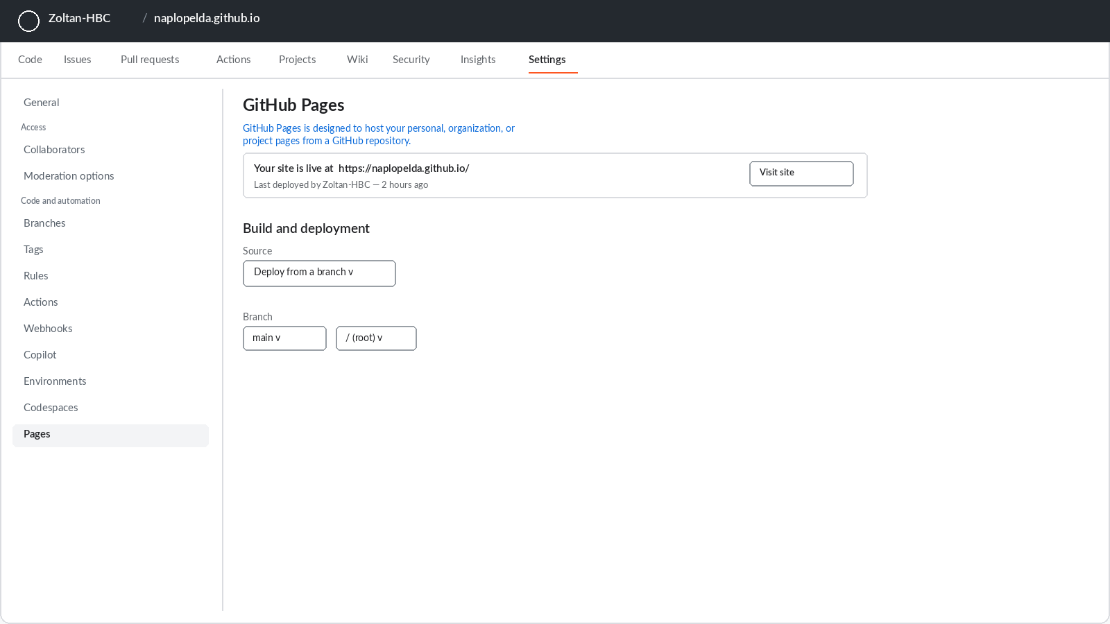
l) GitHub — Settings → General: a tároló neve pontosan ellenőrizhető itt
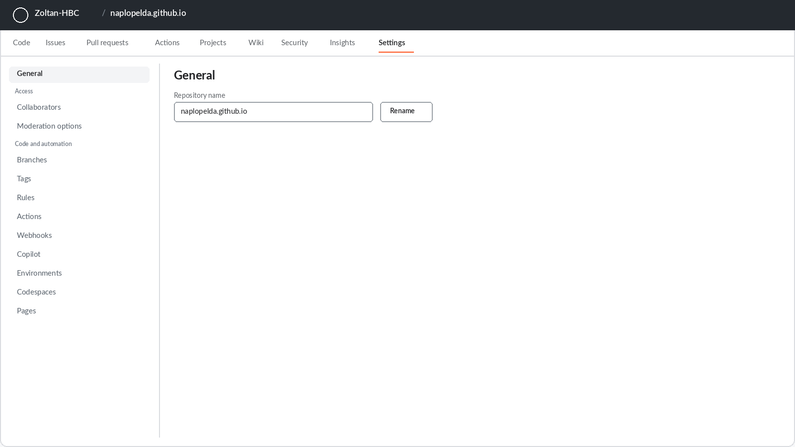
- Kattintson a Commit changes (változások mentése) gombra, és várjon 2-3 percet.
- Nyissa meg böngészőben a teljes címet: https://FELHASZNÁLÓNEVE.github.io. Ha az alkalmazás betölt, a közzététel kész.
Jó tudni
A nyilvános tárolóban csak az alkalmazás programfájljai vannak, a naplóadatok nem. Az adatok mindig az egyes telefonokon, illetve a felhasználó saját Google Drive-ján tárolódnak.

6.2 Telepítés Android telefonra
- Nyissa meg Chrome böngészőben a https://NEVE.github.io címet.
- A képernyő alján felugrik a Telepítés ajánlat. Ha nem, koppintson a jobb felső három pontra, majd az Alkalmazás telepítése pontra.
- Koppintson a Telepítés gombra. Az ikon (a kék-szürke szalagos logó) a kezdőképernyőre kerül.
- Nyissa meg az ikonról: az alkalmazás teljes képernyőn fut, és ezt követően internet nélkül is működik.

6.3 Telepítés iPhone-ra
- Nyissa meg Safari böngészőben a https://NEVE.github.io címet.
- Koppintson alul a Megosztás gombra (négyzet, felfelé mutató nyíllal).
- Görgessen le, válassza a Hozzáadás a kezdőképernyőhöz pontot, majd koppintson a Hozzáadás gombra.
- Az ikon a kezdőképernyőn jelenik meg; onnan indítva teljes képernyőn, internet nélkül is fut.

6.4 Telepítés Windows vagy Mac gépre
- Nyissa meg Chrome vagy Edge böngészőben a https://NEVE.github.io címet.
- A címsor jobb szélén megjelenik egy kis telepítés ikon (monitor lefelé mutató nyíllal). Kattintson rá.
- Kattintson a Telepítés gombra. Az alkalmazás saját ablakban fut, és bekerül a Start menübe, illetve a Dockba.

6.5 A korábbi (v6, v7 vagy v8) napló adatainak átvétele
Két eset lehetséges. Ha az új alkalmazást ugyanabban a böngészőben nyitja meg, amelyben eddig a v6-os, v7-es vagy v8-as naplót használta, az adatok maguktól megjelennek, teendő nincs. Ha másik eszközön vagy böngészőben kezd: a régi naplóban nyissa meg a Szinkron fület, nyomja meg a JSON Export gombot, a kapott fájlt küldje át saját magának (például e-mailben), majd az új alkalmazás Szinkron fülén a JSON/CSV Import gombbal töltse be. Az importálás intelligens: a már meglévő bejegyzéseket nem duplikálja.

6.6 Első beállítások, a kezelőorvossal közösen
Telepítés után nyissa meg a Beállítások fület, és töltse ki az alábbi táblázatot. A bal oszlop értékeit a kezelőorvos hagyja jóvá, mert az inzulinjavaslatok ezekből számolódnak.
Beállítás | Mit jelent | Példaérték (orvossal egyeztetendő)
Alacsony vércukor határ | Ez alatt szól a hipo-figyelmeztetés | 3,9 mmol/l
Magas vércukor határ | E fölött számít magasnak az érték | 10,0 mmol/l
Célvércukor | A korrekciószámítás célpontja | 6,0 mmol/l
Érzékenység | 1 egység inzulin vércukorcsökkentő hatása | 2,5 mmol/l
ICR reggel | 1 egység hány gramm CH-t fedez reggel | 10 g
ICR délben | 1 egység hány gramm CH-t fedez délben | 12 g
ICR este | 1 egység hány gramm CH-t fedez este | 10 g
Napszakhatárok | Az étkezéstípusok és az ICR-napszakok órahatárai | Reggeli 9-ig, Ebéd 14-ig, Vacsora 21-ig; ICR: reggel 10-ig, délben 16-ig
Inzulin hatásideje | Meddig számít aktívnak a beadott gyors inzulin | 4 óra
Inzulinnevek | A használt készítmények nevei | pl. Humalog és Lantus
Egyéni háttérszín (v10.0) | Beállítások → Megjelenés melletti felugró színskáláról választható háttérszín | pl. #EEF2FF (Visszaállítás gombbal törölhető)

6.7 Frissítések a jövőben
Ha az alkalmazás új változata készül el, a frissítés menete egyszerű: a megváltozott fájlokat ugyanúgy fel kell tölteni a GitHub-tárolóba, ahogyan a 6.1 fejezetben történt. A telefonokra és gépekre telepített példányok maguktól észlelik az új verziót: a következő, internetkapcsolattal történő megnyitáskor letöltik, és az azt követő indításkor már az új változat fut. A naplóadatok a frissítés során változatlanul megmaradnak, mert azok nem a programfájlokban, hanem az eszköz saját tárolójában vannak. Példa: a kedd este feltöltött új fájlokat a követő telefonja szerda reggeli megnyitáskor letölti, és a délelőtti második megnyitásnál már az új verzió fut.

7. Google Drive szinkron: a követő élőben látja az értékeket

7.1 Hogyan működik
A szinkron két szerepre épül. A tulajdonos alkalmazása minden mentés után automatikusan feltölti a naplót a saját Google Drive-jának egy kiválasztott mappájába, egyetlen fájlként. A követő — hozzátartozó vagy kezelőorvos — alkalmazása ehhez a megosztott fájlhoz kapcsolódik: megnyitáskor és beállítható időnként (alapból 5 percenként) letölti a friss adatokat, és ugyanolyan képernyőkön mutatja, mint a tulajdonosnak, csak írásvédetten. Riasztás is kérhető: ha friss alacsony vagy magas érték érkezik, a követő telefonja értesítést jelenít meg. A riasztás nyitott vagy háttérben futó alkalmazás mellett érkezik meg; teljesen bezárt alkalmazásnál nem, ehhez központi szerver kellene, amely egy későbbi bővítés lehet.
Az alkalmazás a Google szigorúan szűkített, drive.file nevű jogosultságát használja: kizárólag a saját naplófájljához fér hozzá, a Drive-on tárolt többi fájlt nem is látja.

7.2 Egyszeri Google-beállítás (kb. 20 perc, ingyenes)
A Google előírása szerint minden ilyen alkalmazáshoz tartoznia kell egy úgynevezett Client ID azonosítónak. Ezt egyszer kell létrehozni, bankkártya nélkül.
- Nyissa meg a console.cloud.google.com címet, és lépjen be a Google-fiókjával.
- Fent a projektválasztóban kattintson a New project pontra, a név legyen: HBC Naplo, majd Create.
- A bal oldali menüben: APIs & Services, majd Library. Keresse ki és kapcsolja be (Enable) a Google Drive API-t, majd ugyanígy a Google Picker API-t is.
- Első belépéskor megjelenik a Google Auth Platform beállító varázslója (Overview fül, Get started gomb). Adja meg az alkalmazás nevét (pl. HBC Diabétesz Napló) és a saját e-mail-címét (User support email), a következő lépésben válassza az External közönségtípust, adja meg újra az e-mail-címét kapcsolattartóként, és fogadja el a feltételeket (Finish, Continue).
- A bal oldali Clients menüpontban kattintson a + Create client gombra. A típus Web application legyen, a névnek bármi megfelel (pl. Web client 1). Az Authorized JavaScript origins mezőbe írja be a saját címét: https://NEVE.github.io, majd Create.
- A létrehozott kliensre kattintva megjelenik a Client ID (hosszú szöveg, .apps.googleusercontent.com végződéssel) — másolja ki, erre lesz szükség a 7.3 lépésnél.
- A bal oldali Audience menüpontban görgessen a Test users részhez, és a + Add users gombbal adja hozzá a saját e-mail-címét és a követő e-mail-címét is. Teszt üzemmódban (Publishing status: Testing) legfeljebb 100 tesztfelhasználó adható meg, hitelesítés (verifikáció) nélkül.

g) Google Auth Platform — Branding (alkalmazásnév, kapcsolattartó e-mail)
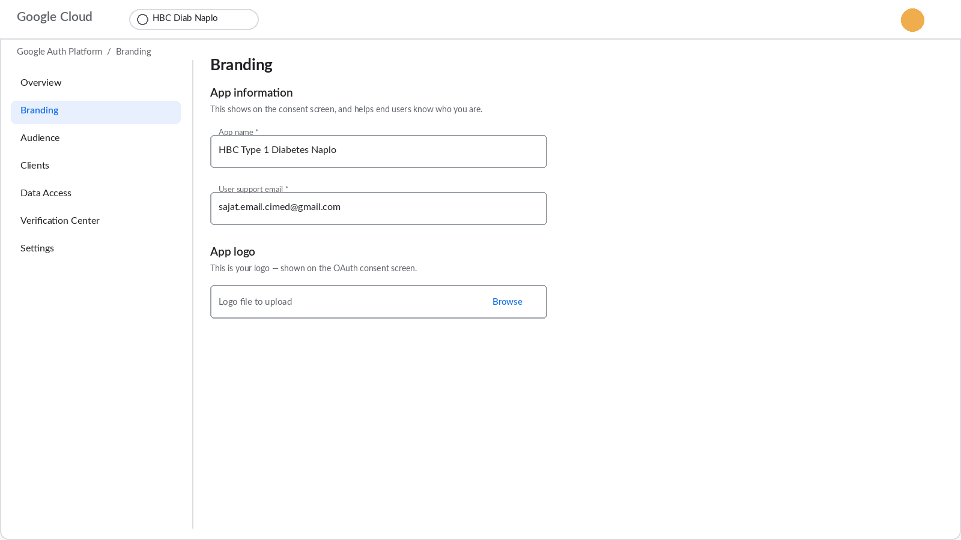
h) Google Auth Platform — Audience (Testing állapot, tesztfelhasználók)
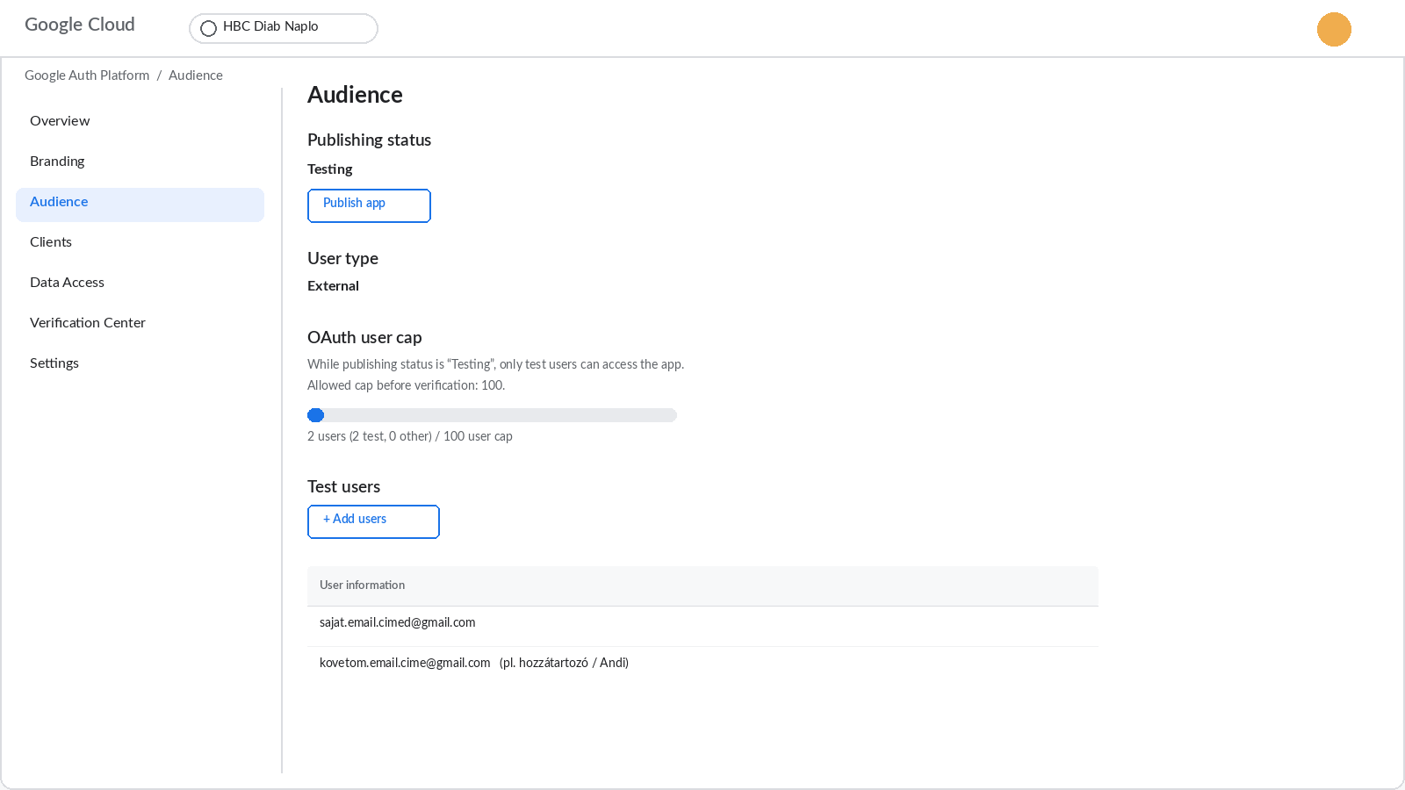

i) Google Auth Platform — Clients (létrehozott OAuth-kliens listája)
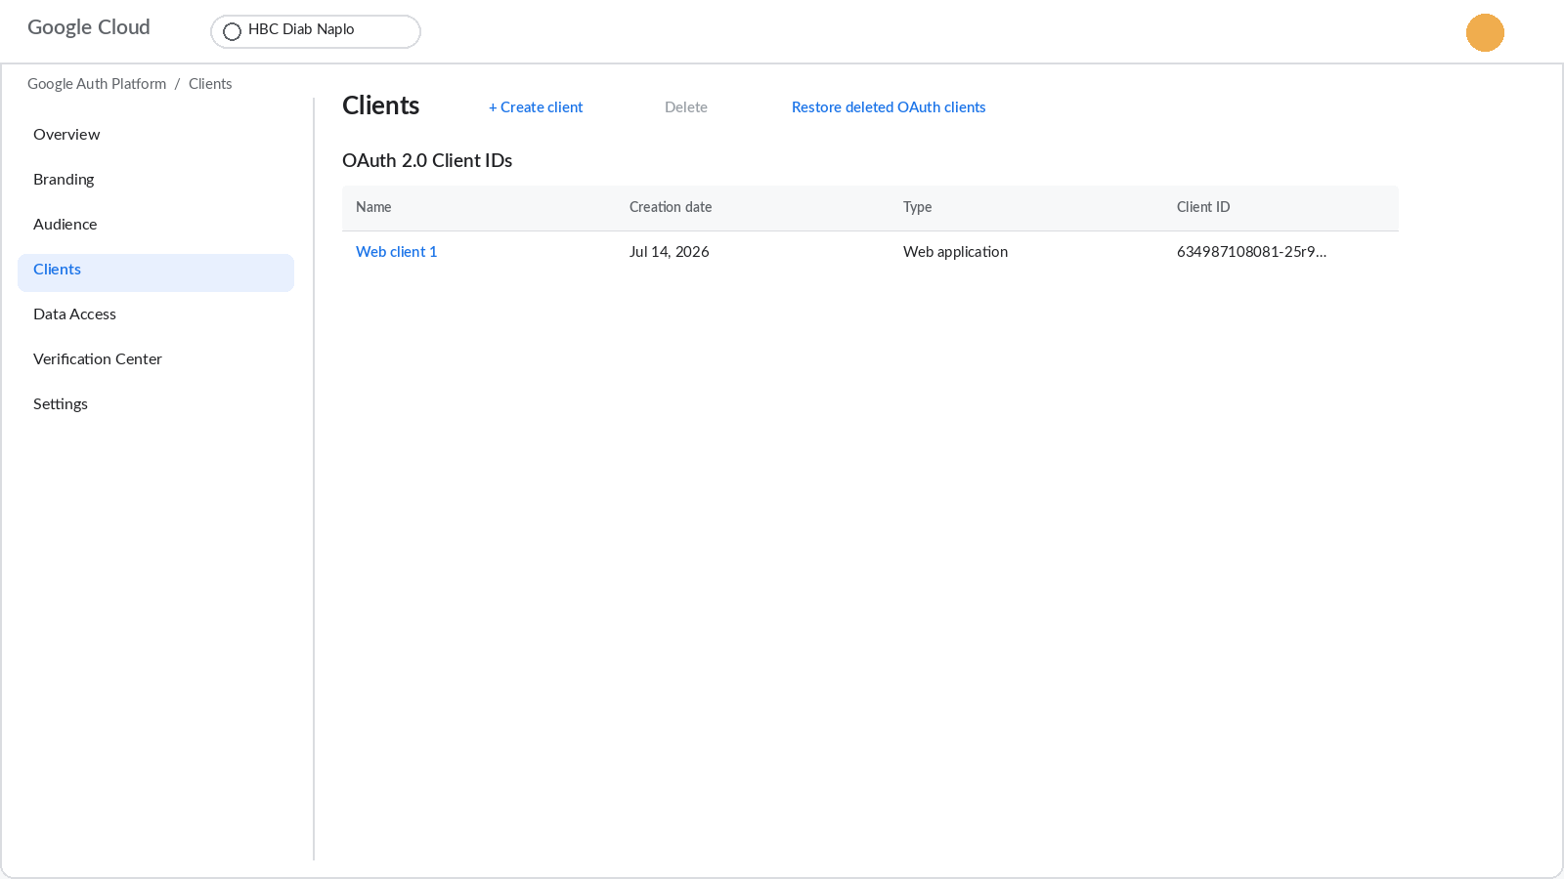
j) A kliens részletei — Authorized JavaScript origins és a Client ID
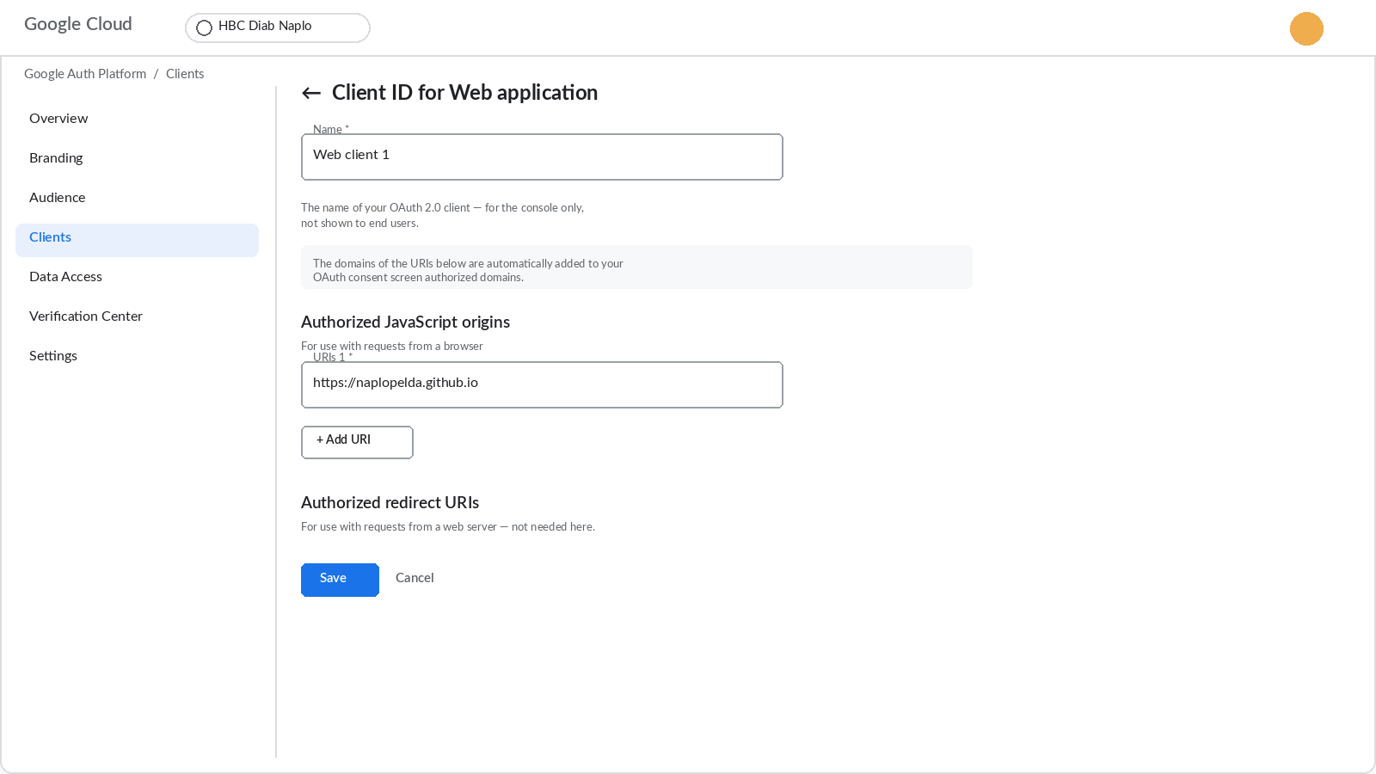

7.3 A tulajdonos beállítása (tulajdonos mód)
- A HBC Diabétesz Napló alkalmazásban — tehát NEM a Google Cloudban, hanem magában a naplóban! — nyissa meg a Szinkron fület, és a Google Drive szinkron kártyán válassza a Tulajdonos mód gombot.
- Az 1-es mezőbe illessze be a Client ID-t.
- Nyomja meg a 2-es, Kapcsolódás Google-fiókkal gombot, és engedélyezze a hozzáférést. Teszt üzemmódban a Google „ellenőrizetlen alkalmazás" képernyőt mutathat: a Folytatás gombbal továbbléphet, mert csak a felvett tesztfelhasználók férnek hozzá.
- Nyomja meg a 3-as, Mappa kiválasztása gombot, és jelölje ki a Drive-on a napló mappáját (érdemes előre létrehozni, például HBC Naplo néven).
- Kész: ezt követően minden mentés után néhány másodperccel frissül a Drive-on lévő fájl. A Szinkron most gombbal kézzel is indítható.

7.4 A mappa megosztása és a követő beállítása (követő mód)
- A drive.google.com oldalon kattintson jobb gombbal a napló mappájára, válassza a Megosztás pontot, írja be a követő e-mail-címét Megtekintő szereppel, és küldje el.
- A követő a saját telefonjára ugyanúgy telepíti az alkalmazást (6.2 vagy 6.3 fejezet).
- A követő a Szinkron fülön a Követő mód gombot választja, beilleszti ugyanazt a Client ID-t, és a saját Google-fiókjával kapcsolódik.
- A Megosztott napló kiválasztása gombra koppintva a választóablak Velem megosztva részéből kijelöli a HBC_Diabetesz_Naplo.json fájlt.
- A Riasztási beállítások dobozban engedélyezi az értesítéseket, bekapcsolja az alacsony érték riasztását, és beállítja a frissítési időt (például 5 perc).
- Kész: a fejléc alatti lila sáv mutatja az utolsó szinkron idejét, a Szinkron most gomb azonnali frissítést kér.
Példa a mindennapokból
A tulajdonos 16:05-kor rögzít egy 3,4 mmol/l értéket. A napló 16:05-kor feltöltődik a Drive-ra. A követő telefonja a következő frissítéskor, legkésőbb 16:10-kor letölti, és mivel az érték a 3,9-es határ alatt van, riasztást jelenít meg: HBC Napló, riasztás alacsony értéknél, 3,4 mmol/l.
Fontos (v9.0): a riasztás kizárólag az aznapi, legfrissebb mérés alapján szólal meg. Utólag rögzített, régebbi napra szóló érték nem vált riasztást, így nincs téves éjszakai ébresztés egy múltbeli adat pótlása miatt. A megosztott adatcsomag a CGM-szenzor méréseit is tartalmazza, ezért a riasztás mindig a valós, aktuális állapotot tükrözi.

7.5 Biztonsági mentés a gyakorlatban: a havi rutin
A Drive-szinkron folyamatos védelmet ad, de érdemes mellé egy egyszerű havi rutint is felvenni, mert a kézi mentés a Google-fióktól is független. A javasolt menet minden hónap első vasárnapján: a Szinkron fülön nyomja meg a JSON Export gombot; a letöltött fájl neve automatikusan tartalmazza a dátumot (például HBC_v9_backup_2026-08-02.json); ezt másolja át egy pendrive-ra, vagy küldje el saját magának e-mailben. Ha bármikor mindent vissza kell állítani (új telefon, elveszett készülék, kitakarított böngésző), a legfrissebb ilyen fájl a JSON/CSV Import gombbal percek alatt visszatölthető, és az importálás a már meglévő bejegyzéseket nem duplikálja. Az Áttekintés képernyő figyelmeztet, ha a legutóbbi mentés vagy szinkron 7 napnál régebbi, így a rutin kihagyása sem marad észrevétlen.

8. CGM-adatok betöltése (szenzort használóknak)
Folyamatos glükózmérő szenzor (például FreeStyle Libre vagy Dexcom) használata esetén a gyári rendszerekből letölthető mérési fájl betölthető az alkalmazásba, és a Grafikonok fülön külön görbén jelenik meg. Élő, közvetlen kapcsolat a szenzorral jelenleg nincs, mert a gyártók ezt nem nyitják meg külső alkalmazásoknak, de az alkalmazás felkészült rá, így egy későbbi bővítéssel pótolható.

LibreView példa
- A libreview.com oldalon lépjen be, és a Glükózadatok letöltése gombbal mentse le a CSV-fájlt.
- Az alkalmazás Szinkron fülén nyomja meg a CGM CSV fájl kiválasztása gombot, és jelölje ki a letöltött fájlt.
- A visszajelzés mutatja az importált mérések számát, például: CGM: 1340 mérés importálva.
- A Grafikonok fülön megjelenik a CGM szenzor görbe, a céltartomány sávjával.

Dexcom Clarity példa
A clarity.dexcom.eu oldalon az Exportálás gombbal kérhető CSV-fájl, a betöltés menete ugyanaz. Az alkalmazás a fájl mértékegységét felismeri: az mg/dl-ben mentett értékeket automatikusan átváltja mmol/l-re, így az adatok egységesen tárolódnak.

9. Megjelenés a Google Play áruházban
Az alkalmazás a Play áruházba is feltölthető, így bárki az áruházból, kereséssel telepítheti. Ez nem feltétele a használatnak (a 6. fejezet szerinti telepítés teljes értékű), inkább a szélesebb közönségnek szóló, hivatalos megjelenés útja. A folyamathoz szükséges anyagok készen állnak a HBC_App_v9/store mappában: áruházi szövegek magyarul és angolul, adatvédelmi nyilatkozat, csomagolási beállítófájl.

9.1 Fejlesztői fiók létrehozása
- Nyissa meg a play.google.com/console/signup oldalt, és lépjen be a Google-fiókjával.
- Válassza a Saját magam fióktípust, és fizesse be az egyszeri 25 dollár (kb. 9-10 ezer forint) regisztrációs díjat bankkártyával.
- Végezze el a személyazonosítást (fénykép a személyi igazolványról). A jóváhagyás általában néhány nap.

9.2 Az Android-csomag elkészítése
A Play áruházba egy becsomagolt Android-fájl (AAB) tölthető fel, amelyet a Bubblewrap nevű ingyenes eszköz készít el a közzétett alkalmazásból. Ehhez a számítógépen a Node.js program szükséges (nodejs.org, LTS változat).
- Parancssorban adja ki: npm install -g @bubblewrap/cli
- Ezután: bubblewrap init --manifest=https://NEVE.github.io/manifest.json. A kérdéseknél a store mappában lévő twa-manifest.json értékei az irányadók.
- A folyamat aláíró kulcsot készít: a hozzá tartozó jelszavakat írja fel és őrizze meg, minden későbbi frissítéshez szükségesek lesznek.
- Adja ki: bubblewrap build. Az eredmény az app-release-bundle.aab fájl.
- A Bubblewrap kiír egy assetlinks.json nevű tartalmat: ezt töltse fel a webhelyére a .well-known mappába. Enélkül az alkalmazásban böngészősáv látszana.

9.3 Feltöltés és áruházi adatlap
- A Play Console-ban kattintson az Alkalmazás létrehozása gombra; a név HBC Diabétesz Napló, a nyelv magyar.
- A Belső tesztelés sávban hozzon létre kiadást, és töltse fel az AAB-fájlt. Ez azonnal telepíthető linket ad az éles megjelenés előtti kipróbáláshoz.
- Az áruházi adatlapra másolja be a store/STORE_ANYAGOK.md szövegeit (rövid és hosszú leírás magyarul és angolul), töltse fel az 512 pixeles ikont és a képernyőfotókat.
- Az adatbiztonsági űrlapon jelölje: az alkalmazás nem gyűjt és nem oszt meg adatot harmadik féllel. Adja meg az adatvédelmi nyilatkozat webcímét.
- Az egészségügyi nyilatkozatnál jelölje, hogy az alkalmazás nem orvostechnikai eszköz.
- Sikeres tesztelés után hozza létre az éles kiadást, és küldje be felülvizsgálatra. Az elbírálás jellemzően 1-7 nap.
Apple App Store megjegyzés: iPhone-ra a 6.3 fejezet szerinti telepítés az ajánlott út. Az App Store-megjelenéshez Apple fejlesztői fiók (évi 99 dollár) és Mac számítógép szükséges, ezért ez külön döntést igényel.

10. Hibaelhárítás: gyakori kérdések
Jelenség | Ok és megoldás
A telefonon nem jelenik meg a Telepítés gomb. | Androidon csak a Chrome, iPhone-on csak a Safari ajánlja fel. Ellenőrizze, hogy a https://NEVE.github.io címen van, és nem a fájlt nyitotta meg közvetlenül.
Az alkalmazás nem frissül az új verzióra. | Zárja be teljesen az alkalmazást, majd nyissa meg újra internetkapcsolattal. A frissítés a második megnyitáskor aktiválódik.
Az orvosi riport nem nyílik meg. | A riport új lapon nyílik: engedélyezze a felugró ablakokat ehhez a címhez a böngésző beállításaiban, majd nyomja meg újra a Riport készítése gombot.
Mentéskor az alkalmazás rákérdez az értékre. | Ez az elgépelés-védelem: 2,0 mmol/l alatti vagy 25,0 mmol/l feletti érték előtt megerősítést kér. Valós extrém érték az Igen gombbal menthető.
A Drive-kapcsolatnál „ellenőrizetlen alkalmazás" képernyő jelenik meg. | Teszt üzemmódban ez normális. A Folytatás gombbal továbbléphet; csak a felvett tesztfelhasználók férnek hozzá.
A követő nem találja a megosztott fájlt a választóban. | Ellenőrizze, hogy a Drive-on a mappa megosztása a követő pontos e-mail-címére szól, és hogy a tulajdonos alkalmazása már legalább egyszer szinkronizált (ekkor jön létre a fájl).
Nem érkezik riasztás a követő telefonjára. | A Riasztási beállításokban az Értesítések engedélyezése gombnak zöldnek kell lennie, és az alkalmazásnak nyitva vagy a háttérben kell futnia. Teljesen bezárt alkalmazásnál a riasztás nem érkezik meg.
Óránként újra bejelentkezést kér a Drive. | A Google biztonsági szabálya szerint a hozzáférés kb. óránként megújul. Ez általában felugró ablak nélkül, magától megtörténik.
A CGM-fájl importja hibát jelez. | Ellenőrizze, hogy a LibreView vagy Clarity eredeti, módosítatlan CSV-fájlját tölti be. Az Excelben megnyitott és újramentett fájl szerkezete megváltozhat.
Eltűntek az adatok a böngésző takarítása után. | Az alkalmazás kettős tárolása (tartalék adatbázis) általában magától helyreállítja őket újraindításkor. Ha mégsem, a legutóbbi JSON-mentésből az Import gombbal minden visszatölthető.
Angol nyelven marad néhány magyar szó. | A kézzel felvitt adatok (ételnevek, megjegyzések, inzulinnevek) szándékosan maradnak úgy, ahogyan rögzítésre kerültek — ezek a felhasználó személyes adatai.

11. Orvosi és adatvédelmi tudnivalók

11.1 Szakorvosi szemmel
Az alkalmazás dózisjavaslata a nemzetközileg elterjedt hármas képletet követi: a szénhidrátfedezet (összes CH osztva az ICR-rel) plusz a korrekció (a mért és a célérték különbsége osztva az érzékenységgel) mínusz az aktív inzulin (IOB). Az ICR napszakonként külön állítható — a napszakok órahatárai a v9.0-ban a beteg napirendjéhez igazíthatók —, a hatásgörbe hossza módosítható, az eredmény fél egységre kerekítődik. Minden paraméter a Beállítások fülön, orvosi kontroll mellett rögzítendő. A becsült HbA1c a kiválasztott időszak átlagos vércukrából, az elterjedt átszámítási képlettel készül; mellette a v9.0 a GMI-t (Glucose Management Indicator) is kiszámolja a nemzetközi képlettel. Az alkalmazás mindkettőt következetesen becslésként jelöli. Az orvosi riport tetszőleges időszakról nyomtatható vagy PDF-ben továbbítható összefoglalót ad, SD/CV ingadozási mutatókkal. A követő mód írásvédett: a kezelőorvos a beteg adatait látja, de nem módosíthatja.

Mit érdemes megnézni a rendelésen: ellenőrzőlista
A következő lista a negyedéves kontrollon ad gyors, tárgyszerű áttekintést az alkalmazásból, példákkal szemléltetve.
- Orvosi riport, 90 napos időszakra: minden kulcsmutató és a részletes napló egyetlen nyomtatható lapon — a leggyorsabb kiindulópont.
- Statisztika fül, 90 napos időtáv: TIR, átlag, becsült HbA1c és GMI egyben. Példa: 76% TIR és 7,1% becsült HbA1c esetén a terápia iránya jó, a részletek a grafikonokon pontosíthatók.
- Napi mintázat grafikon: az órák szerinti átlagok. Példa: ha a hajnali 3-6 óra sávja rendre alacsony, a bázisadag csökkentése merülhet fel, amiről a szakorvos dönt.
- Mérési összesítő: az alacsony, normál és magas mérések aránya. Példa: 3 alacsony, 41 normál, 9 magas azt jelzi, hogy a kilengések inkább felfelé történnek.
- CH/inzulin arány kártya: a naplóból számolt tényleges arány a beállított ICR-hez képest. Példa: ha a beállított reggeli ICR 10, de a napló szerint 1 egység csak 8 grammot fedez, az arány módosítása indokolt lehet.
- Bejegyzések fül, megjegyzésekkel: az éttermi, sport- és stresszes napok kontextusa, ahogyan az 5. fejezet példáiban szerepel.

11.2 Hol vannak az adatok
Minden bejegyzés az adott eszközön tárolódik, kettős tárolással: a gyors elsődleges tár mellett egy tartalék adatbázis is őrzi őket, így egy véletlen böngészőtakarítás után is helyreállnak. Az alkalmazás a fejlesztőnek vagy bármely harmadik félnek semmilyen adatot nem küld, hirdetést és követőkódot nem tartalmaz. A Drive-szinkron bekapcsolása után a napló másolata a felhasználó saját Google Drive-ján is megvan, és csak az fér hozzá, akivel a mappát a felhasználó maga megosztotta. A megosztás bármikor visszavonható a Drive felületén, a szinkron pedig a Leválasztás gombbal kikapcsolható. Az orvosi riport helyben, az eszközön készül — tartalma csak akkor jut el bárkihez, ha a felhasználó maga kinyomtatja vagy elküldi.

11.3 Összefoglalás
A HBC Diabétesz Napló v10.0 Type 1 Diabetes APP egy telepíthető, offline is működő, kétnyelvű napló, amely a rögzítésből számolást, visszajelzést és megosztást csinál: inzulinjavaslatot ad az orvossal egyeztetett értékek alapján, figyelmeztet alacsony és szokatlan értéknél, grafikonokon, statisztikákban és napi mintázatban mutatja az irányokat, tetszőleges időszakról nyomtatható orvosi riportot készít, a kijelölt követő telefonján pedig élőben követhető. A telepítés egyszeri közzétételből és eszközönkénti néhány érintésből áll, a Drive-szinkron egyszeri Google-beállítás után magától működik. A dokumentum fejezetei a mindennapi használattól az áruházi megjelenésig minden fázist végigvezetnek, a 10. fejezet pedig a leggyakoribb elakadásokra ad megoldást.

